**Appel à participation : Cours de GI GONG – TAI CHI à Encausse**

Vous souhaitez pratiquer le GI GONG ou le TAI CHI ? Des cours pour adultes d’une durée de 1h30 seront proposés à la rentrée de septembre à la salle des fêtes d’Encausse, au tarif annuel de 250€. Une séance d’essai gratuite vous sera offerte !

Pour organiser au mieux ces cours, **nous vous invitons à remplir ce court sondage** en indiquant vos préférences de jours et d’horaires. Merci de cocher au minimum deux choix parmi les créneaux disponibles :

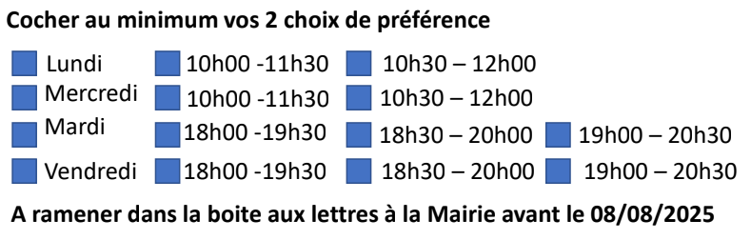

**Merci de déposer votre réponse dans la boîte aux lettres de la Mairie avant la date indiquée ci-dessus avec votre nom prénom et adresse mail ou numéro de téléphone.**

Le Flyer sera distribué dans toutes les boites aux lettres des habitants d’Encausse avec le bulletin semestriel de Juin 2025.

N’hésitez pas à partager cette information autour de vous !  
Nous espérons vous voir nombreux à pratiquer cette activité relaxante et bénéfique pour le corps et l’esprit.